**2018 전공기초프로젝트2 (2040) 화금반**

**[통합검사 보고서]**

**: (6조) 음료 자판기 시뮬레이션 프로그램**



조장 : 201511206 왕윤성

201611186 김나경

201511197 방승희

제출일 : 2018년 11월 18일

**[목 차]**

1. main.cpp 시작
   1. .txt 파일이 존재할 때
   2. .txt 파일이 존재하지 않을 때
2. 시작화면
   1. 관리자 모드
   2. 사용자 모드
   3. 종료
   4. 예외 처리
3. 관리자모드
   1. 1. 음료 관리
      1. 슬롯 등록
      2. 슬롯 제거
      3. 재고 편집
      4. 재고 확인
      5. 돌아가기
   2. 2. 금고 관리
   3. 3. 돌아가기
   4. 예외 처리
4. 사용자 모드
   1. 돈 투입
   2. 음료 선택
   3. 음료 배출 후 상태 변화
   4. 잔돈에 관하여

# main.cpp 시작 - 파일 생성됨

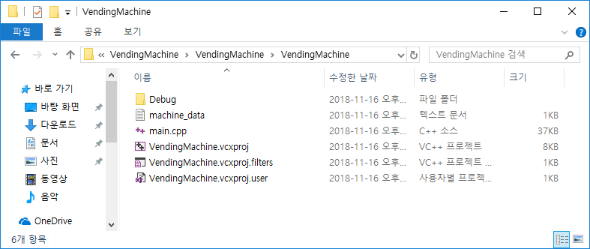

: 처음 프로그램을 구동하면 해당 프로젝트가 저장된 폴더에 .txt 형식의 파일이 생성된다. ‘machine_data.txt‘의 이름으로 생성된다.

## .txt 파일이 존재할 때

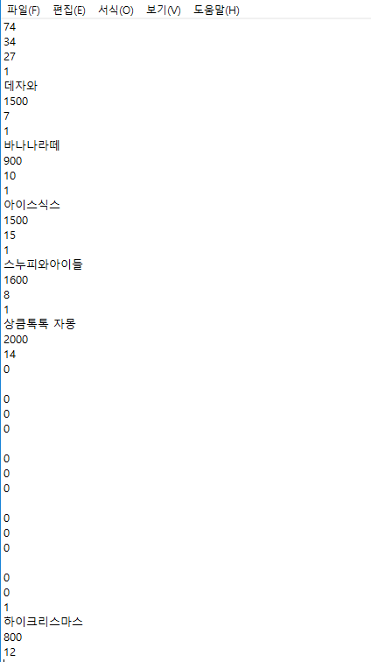

: 다시 생성하지 않고 기존 파일의 데이터를 이용한다.

## .txt 파일이 존재하지 않을 때

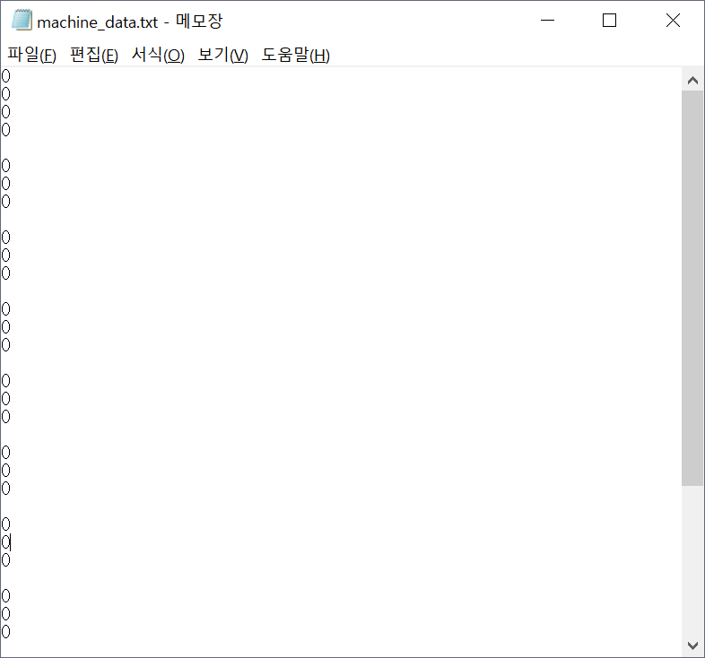

: 새로 생성하고 새 파일에 데이터를 저장한다. (초기화)

# 시작 화면

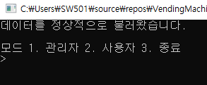

: 처음 프로그램을 구동했을 때 보는 화면이다. 모드를 결정할 수 있다. ‘1’을 입력하면 관리자 모드로 접속하고, ‘2’를 입력하면 사용자 모드로 접속한다. ‘3’을 입력하면 프로그램을 종료한다.

## 1. 관리자 → 목차 ‘3. 관리자 모드’ 로

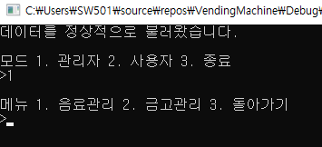

: 관리자 모드로 접속한다.

## 2. 사용자 → 목차 ‘4. 사용자 모드’ 로

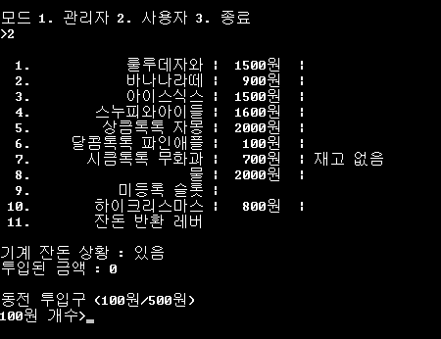

: 사용자 모드로 접속한다.

## 3.종료

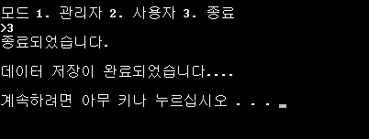

: 프로그램을 종료한다.

## (예외처리) ‘1’, ‘2’, ‘3’를 제외한 글자 입력 시

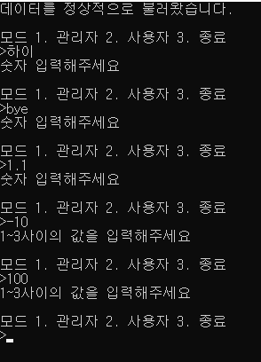

: 올바른 입력이 아닐 시에는 올바른 입력이 들어올 때까지 다시 입력 받는다.

# 관리자 모드 - 메뉴 선택

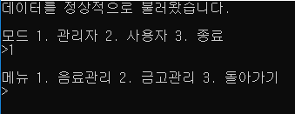

: 관리자 모드로 접속했을 때의 화면이다. ‘1’을 입력하면 음료 관리로, ‘2’를 입력하면 금고 관리 모드로 접속한다. ‘3’을 입력하면 전 화면으로 돌아간다.

## 1. 음료 관리

: 음료를 등록하고자 하는 슬롯 번호를 입력한다.

### 슬롯 등록

### 입력한 슬롯 번호가 비어 있을 때

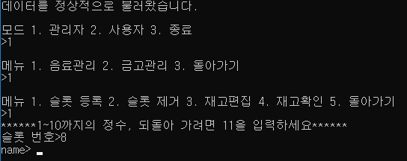

: 슬롯 등록이 가능하다. 이름, 가격, 재고 수 순으로 입력할 수 있다.

#### i. 음료의 이름을 잘못 입력함

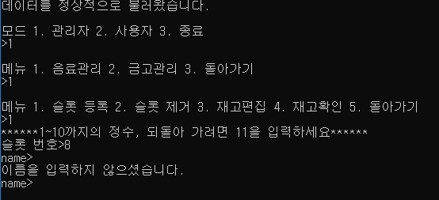

: 이름의 입력이 없을 때 (바로 엔터를 눌러 입력을 마칠 때)

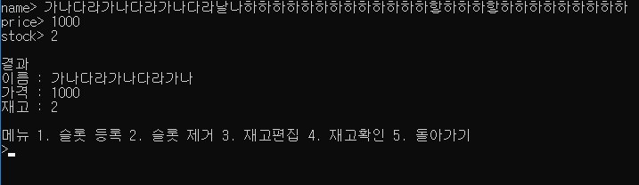

: 이름이 20자를 넘어갈 때 - 자동으로 배열에 글자 수를 맞춰준다. (10글자로 잘린 것은 한글이 1글자에 2바이트로 취급되기 때문임)

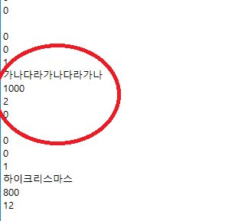

: 1번 슬롯에는 출력된 결과와 동일한 데이터가 저장됨.

#### ii. 가격이 잘못 입력됨

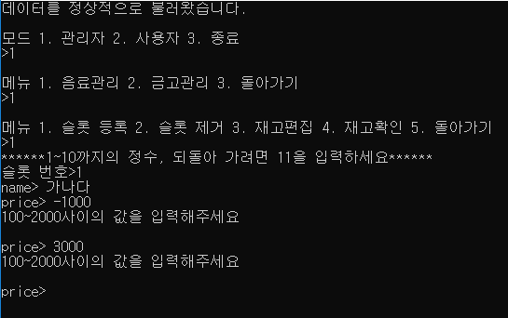

: 가격이 2000원을 초과하거나 100원 미만일 때 - 올바른 범위의 값을 입력할 때까지 반복

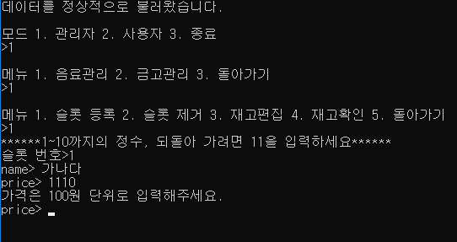

: 가격이 100원 단위가 아닐 때 - 오류문을 보여주고 올바른 단위를 입력할 때까지 반복

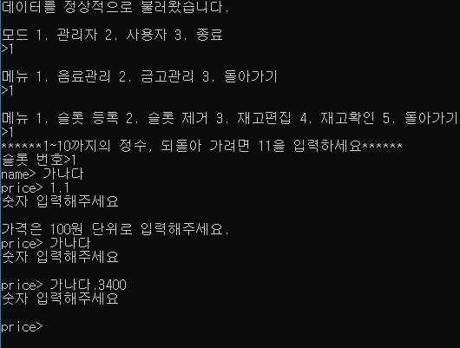

: 가격에 실수형을 입력했을 때, 가격에 문자를 입력했을 때, 가격에 문자 + 정수 혼합형을 입력했을 때 - 오류에 맞는 오류문을 출력하고 올바른 입력이 들어올 때까지 반복

#### iii. 재고가 잘못 입력됨

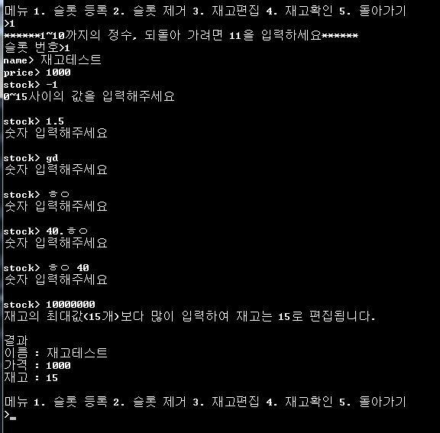

: 재고가 0개 미만일 때, 재고에 실수형을 입력했을 때, 재고에 문자를 입력했을 때, 재고에 문자 + 정수 혼합형을 입력했을 때, 정수 + 문자 혼합형을 입력했을 때 - 옳은 입력을 할 때까지 반복

재고가 15개를 초과할 때에는 15개로 저장되고 나머지 개수는 무시.

#### vi. 정상적인 입력

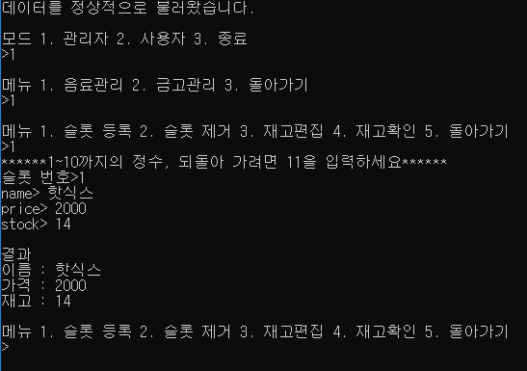

: 입력할 수 있는 최대 가격(2000원)을 입력했을 경우

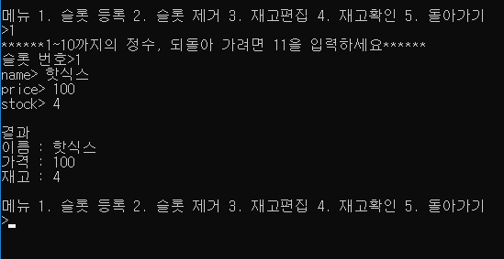

: 입력할 수 있는 최소 가격(100원)을 입력했을 경우

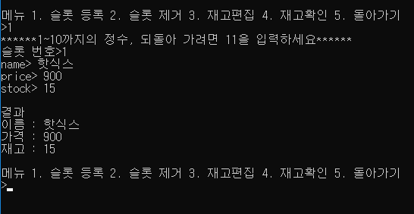

: 입력할 수 있는 최대 재고 수(15개)를 입력했을 경우

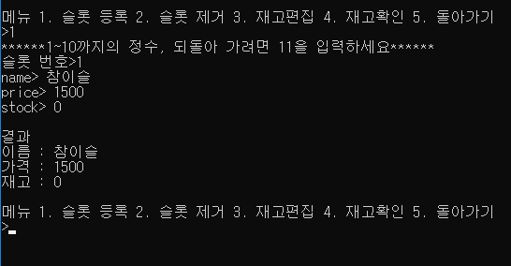

: 입력할 수 있는 최소 재고 수(0개)를 입력했을 경우

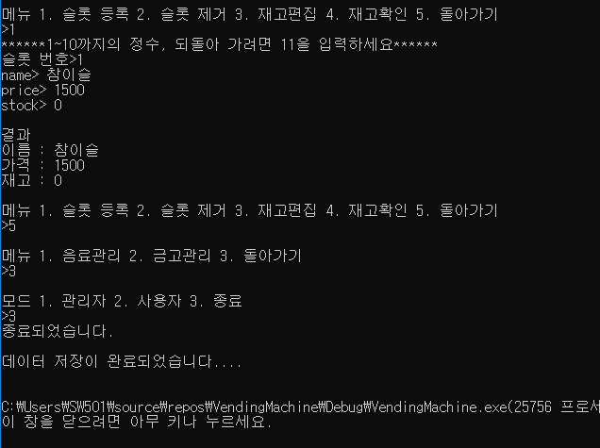

: 프로그램을 종료하여 변경된 정보를 machine_data.txt에 저장한다.

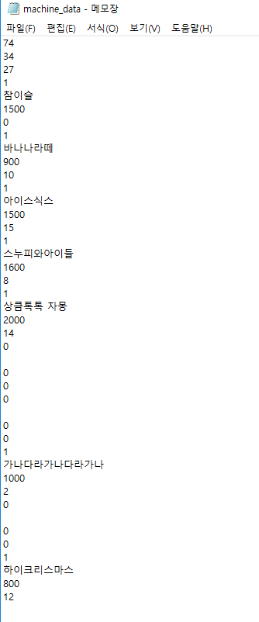

: 변경된 데이터가 반영된 machine_data.txt 파일.

### 

### 입력한 번호의 슬롯이 차 있을 때

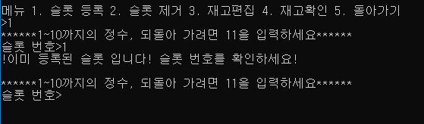

: 슬롯이 차 있다는 문구를 출력한 후, 다시 슬롯 번호를 입력 받는다.

* 11을 입력해 슬롯 등록을 하지 않고 뒤로 돌아갈 때

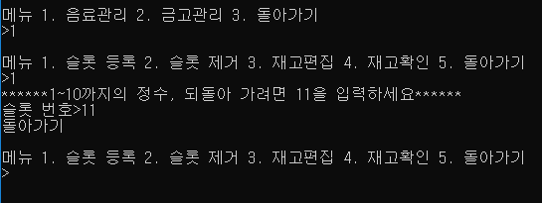

:11을 눌러서 돌아가기를 선택하면 돌아가기라고 알려주고 바로 전 메뉴로 돌아간다.

* 모든 슬롯이 다 차 있을 때 슬롯을 등록하려 할 때

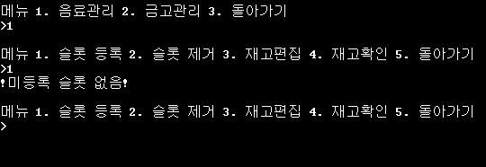

: 미등록 슬롯이 없다는 안내가 나오고, 해당 메뉴를 나간다.

이때 슬롯을 등록하고 싶다면 슬롯을 제거하고 추가해야 한다.

### 입력한 번호가 슬롯 번호가 아닐 때

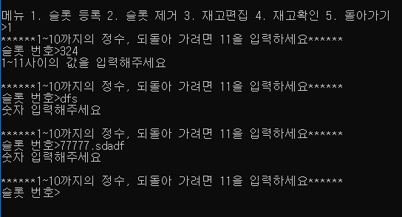

: 올바른 슬롯 번호를 입력 받을 때까지 재입력 받는다.

## 슬롯 제거

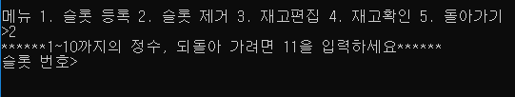

: 제거할 슬롯 번호를 입력한다.

* 11을 입력해 슬롯 제거를 하지 않고 뒤로 돌아갈 때 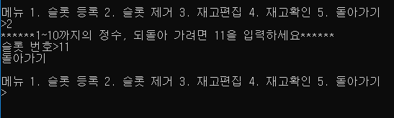

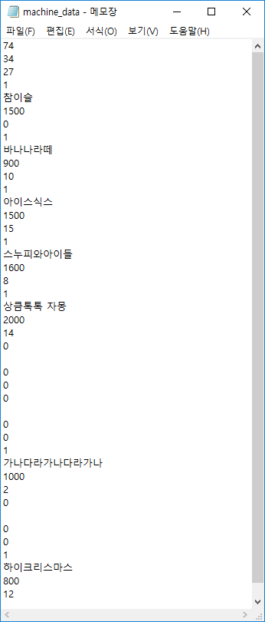

: 기존 데이터가 담긴 machine_data.txt 파일 상태

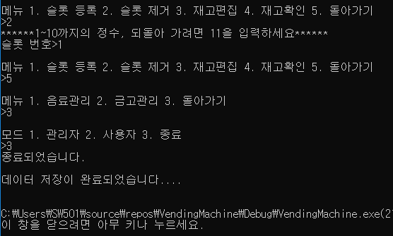

: 비우고 싶은 슬롯 번호를 입력하고, 프로그램을 종료하여 변경된 데이터를 저장한다.

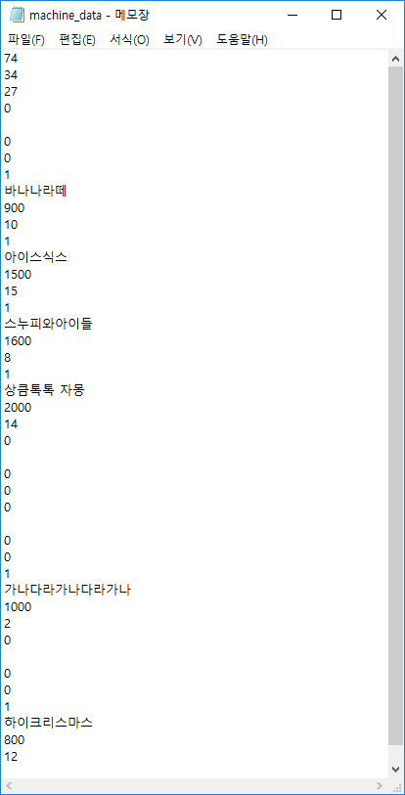

: 프로그램을 종료하고 변경된 데이터를 저장했을 때, machine_data.txt에도 반영되었음을 확인할 수 있다.

미등록 슬롯의 번호를 입력한다 하더라도 제거에는 문제가 없다. (이미 등록되지 않은 것을 또 등록 해제하는 것이 되므로)

## 재고 편집

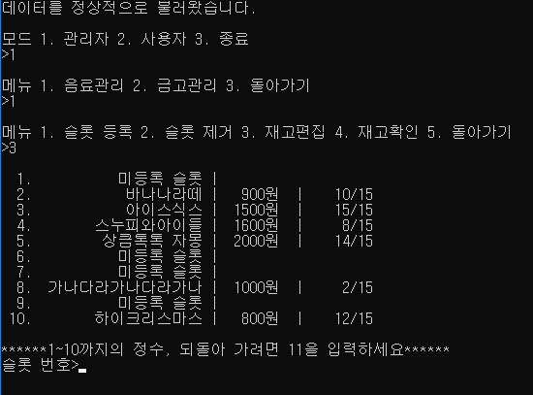

: 재고를 편집할 슬롯 번호를 1~10 사이의 수로 입력한다.

### 슬롯의 입력이 잘못 되었을 때

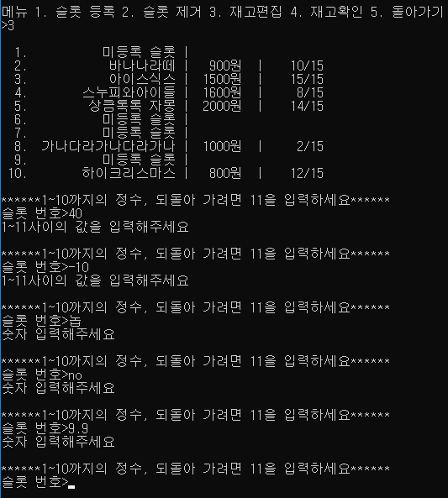

: 올바른 입력이 들어올 때까지 계속 입력 받는다.

### 등록하지 않은 슬롯을 입력했을 때

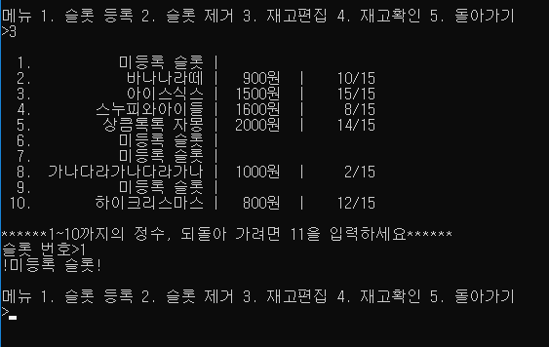

: 미등록 슬롯임을 알리고 전 메뉴로 돌아가 다시 메뉴를 선택받는다.

* 11을 입력해 재고 편집을 하지 않고 뒤로 돌아갈 때

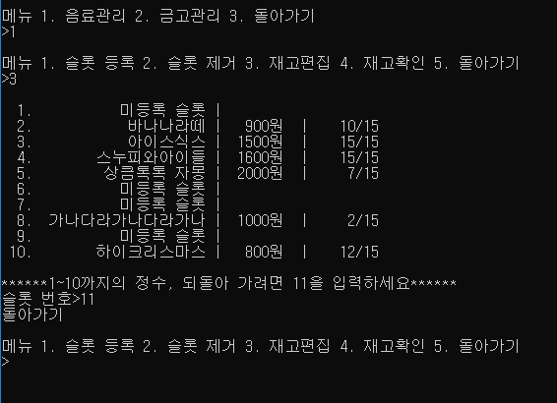

:11을 눌러서 돌아가기를 선택하면 돌아가기라고 알려주고 바로 전 메뉴로 돌아간다.

### 해당 슬롯이 존재할 때

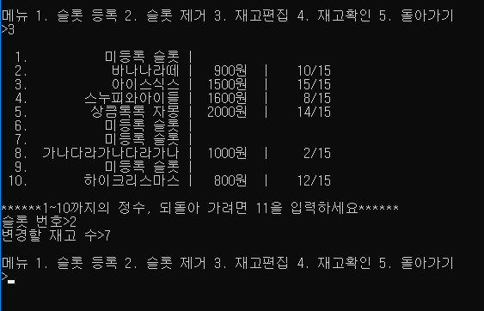

: 편집할 슬롯이 선택되면 재고를 수정한다.

#### i. 재고가 잘못 입력됨

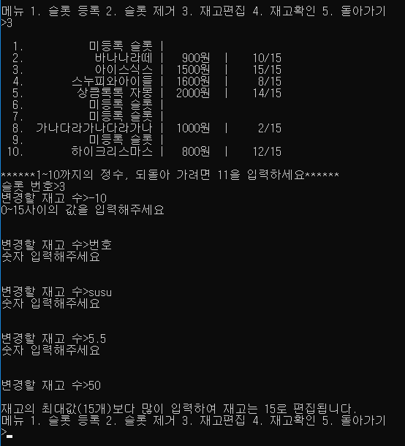

: 변경하기 위해 입력한 재고가 0개 미만일 때, 문자일 때, 실수형일 때, 15개를 초과했을 때 모습이다. 올바른 입력을 받을 때까지 재 입력받는다.

만약 15를 초과하는 수를 입력하면, 재고를 최대 재고 수인 15로 맞추고 데이터를 수정한다.

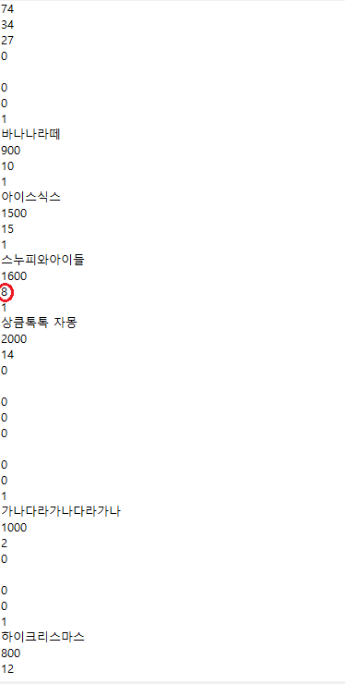

: 편집 전 데이터 파일 machine_data.txt

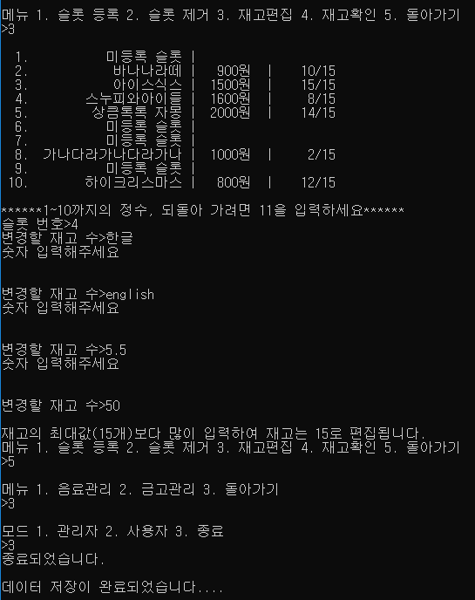

: 프로그램을 종료하여 변환된 데이터를 machine_data.txt에 저장한다.

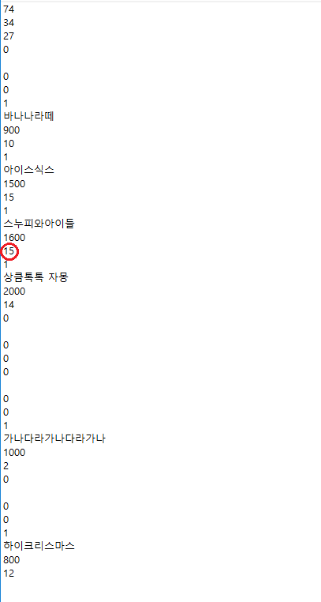

: 변환된 후의 데이터 파일이다.

#### ii. 정상적으로 입력한 경우

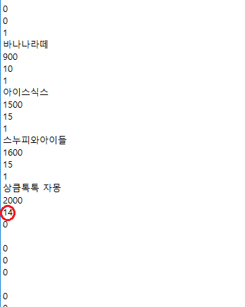

: 편집 전 데이터 파일 machine_data.txt

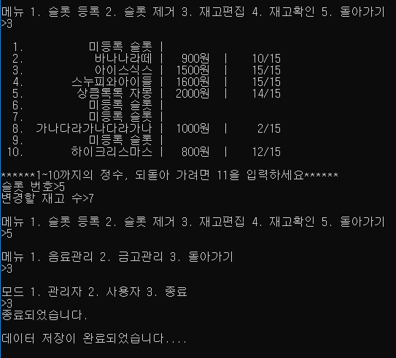

: 편집할 슬롯 번호를 입력하고, 변경할 재고 수를 입력한 후 프로그램을 종료하여 데이터를 저장한다.

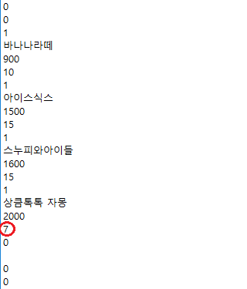

: machine_data.txt 파일에도 성공적으로 반영된다.

## 재고확인

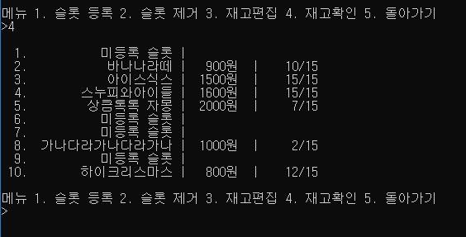

: 1~10번 슬롯 내역이 모두 출력된다. 등록된 슬롯은 이름, 가격, 재고 수 순으로 출력되고, 미 등록된 슬롯은 ‘미등록 슬롯’ 문구가 출력된다. 모든 출력을 마치면 전 메뉴로 돌아간다.

## 돌아가기

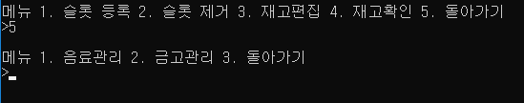

: 관리자 모드 화면으로 돌아간다.

## (예외처리) 1, 2, 3, 4, 5 외 다른 글자 입력 시

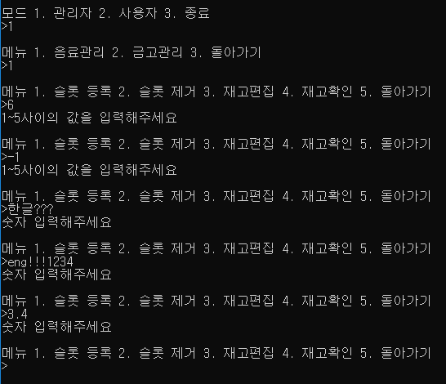

: 다시 입력받는다.

## 2. 금고 관리

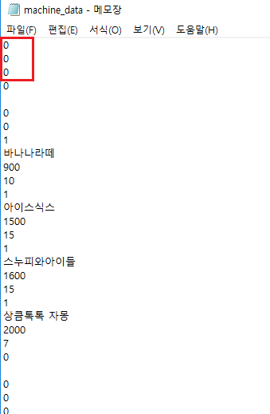

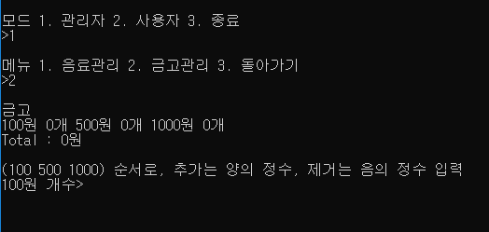

▲ 금고가 비어 있을 때

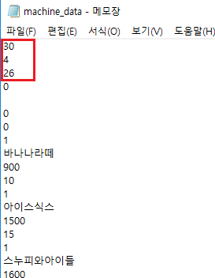

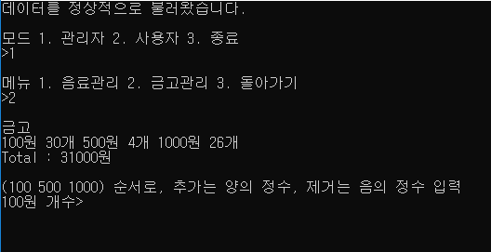

▲ 금고에 임의의 금액이 있을 때

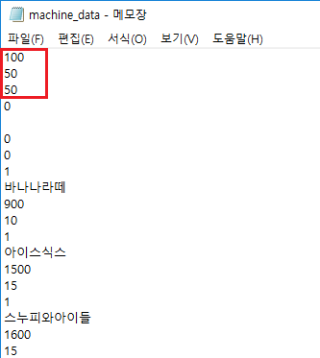

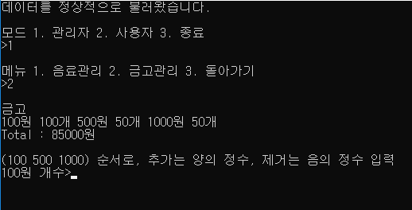

▲ 금고가 꽉 차 있을 때

: 해당 창에 접속하면, 데이터로부터 읽어온 현재 금고에 남아 있는 금액을 확인할 수 있고 잔액을 추가하거나 감소시킬 수도 있다. 100원부터 500원, 1000원 순으로 입력을 받는다.

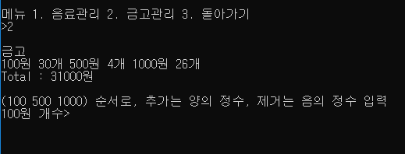

: 해당 메뉴에서 나가려면 잔액 수정을 완료해야 한다.

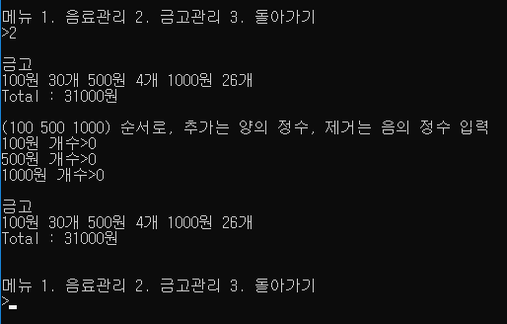

: 수정을 원하지 않으면, 0 0 0을 입력하여 메뉴를 나가야 한다.

### 100원을 잘못 입력했을 때

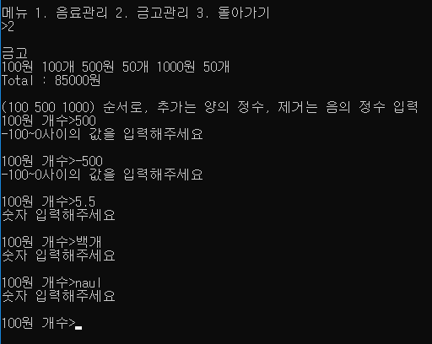

: 입력한 값이 금고에 더해지면 그 합이 0~100개 사이의 값이 되지 않거나, 문자를 입력하거나, 실수를 입력하는 등 올바른 입력이 아니면 옳은 입력이 들어올 때까지 반복한다.

### 500원을 잘못 입력했을 때

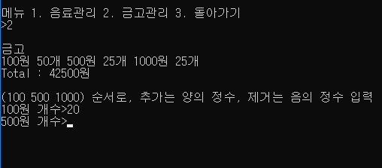

: 100원을 옳게 입력했을 경우 500원 입력을 받는다.

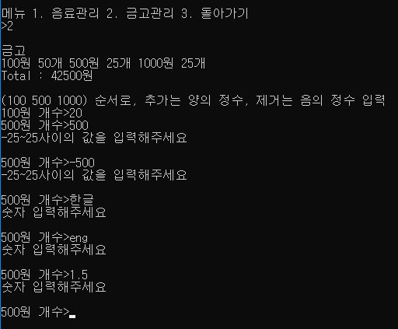

: 입력한 값이 금고에 더해지면 그 합이 0~50개 사이의 값이 되지 않거나, 문자를 입력하거나, 실수를 입력하는 등 올바른 입력이 아니면 옳은 입력이 들어올 때까지 반복한다.

### 1000원을 잘못 입력했을 때

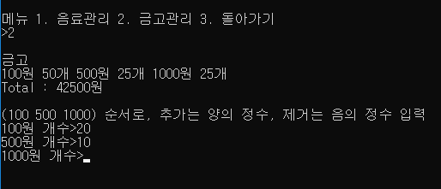

: 100원, 500원을 옳게 입력하면 1000원 입력을 받을 수 있다.

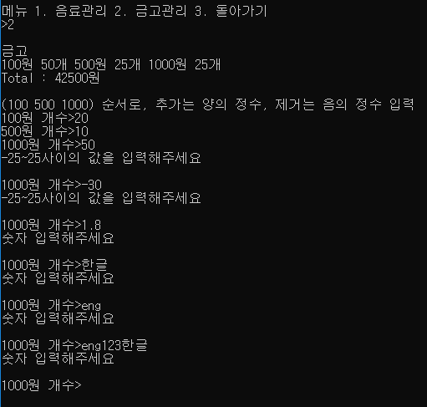

: 입력한 값이 금고에 더해지면 그 합이 0~50개 사이의 값이 되지 않거나, 문자를 입력하거나, 실수를 입력하는 등 올바른 입력이 아니면 옳은 입력이 들어올 때까지 반복한다.

### 100원만 수정할 때

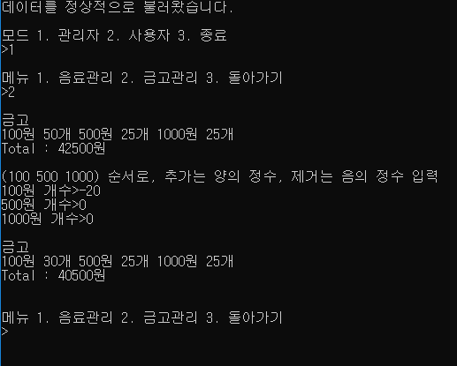

: 100원 값만 입력 후 500원, 1000원의 값은 0으로 선언한다. 갱신 후 금고 상태를 보여주고 전 메뉴로 돌아간다.

### 500원만 수정할 때

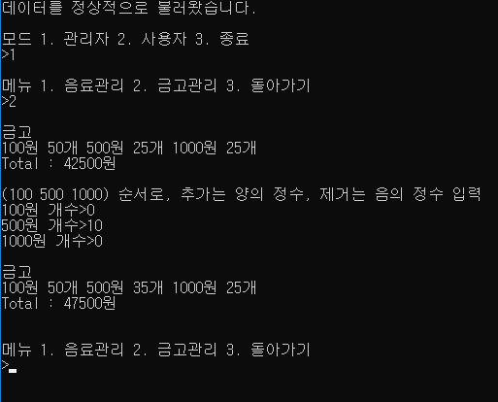

: 500원 값만 입력 후 100원, 1000원의 값은 0으로 선언한다. 갱신 후 금고 상태를 보여주고 전 메뉴로 돌아간다.

### 1000원만 수정할 때

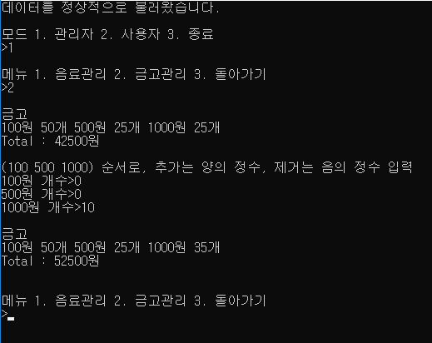

: 1000원 값만 입력 후 100원, 500원의 값은 0으로 선언한다. 갱신 후 금고 상태를 보여주고 전 메뉴로 돌아간다.

### 100원, 500원만 수정할 때

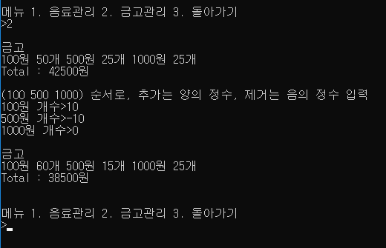

: 100원, 500원 값만 입력 후 1000원의 값은 0으로 선언한다. 갱신 후 금고 상태를 보여주고 전 메뉴로 돌아간다.

### 100원, 1000원만 수정할 때

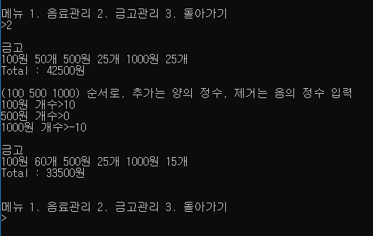

: 100원, 1000원 값만 입력 후 500원의 값은 0으로 선언한다. 갱신 후 금고 상태를 보여주고 전 메뉴로 돌아간다.

### 500원, 1000원만 수정할 때

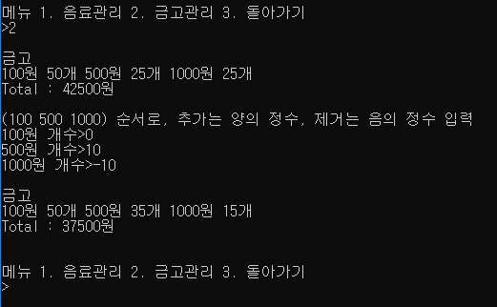

: 500원, 1000원 값만 입력 후 100원의 값은 0으로 선언한다. 갱신 후 금고 상태를 보여주고 전 메뉴로 돌아간다.

### 100원, 500원, 1000원 모두 수정

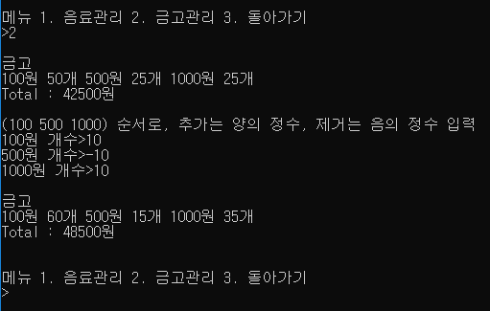

: 100원, 500원, 1000원 값을 입력한다. 갱신 후 금고 상태를 보여주고 전 메뉴로 돌아간다.

### 금액 수정 후 3을 눌러 전화면으로 돌아간다.

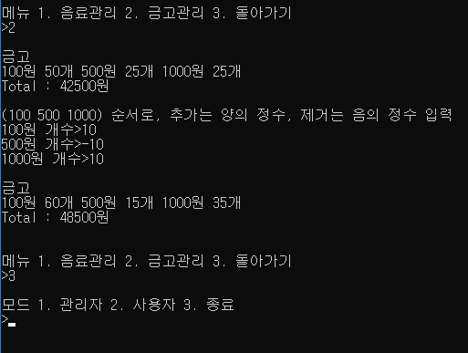

### 프로그램을 종료했을 때, 변경된 모든 데이터가 저장된다.

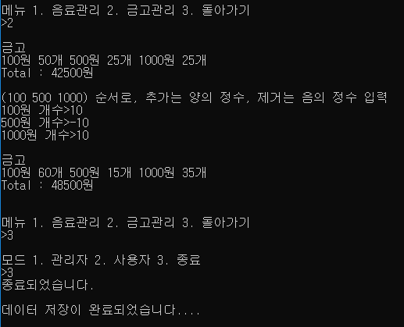

: 프로그램을 종료하면서 데이터를 저장한다.

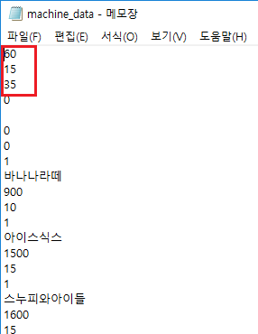

: 텍스트 파일(machine_data.txt)에 변경된 데이터가 저장된다. (100, 500, 1000원 순)

## 3. 돌아가기

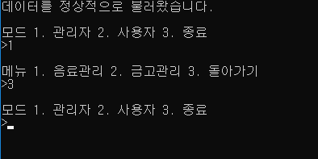

: 전 화면으로 되돌아간다.

## 1, 2, 3을 제외한 다른 글자 입력 시

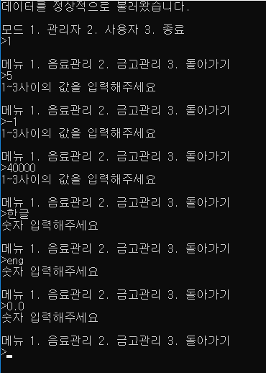

: 올바른 입력이 들어올 때까지 재입력 받는다.

# 사용자 모드 접속

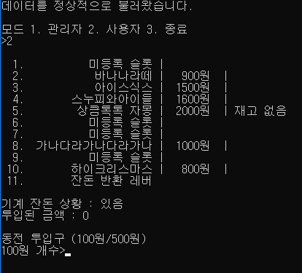

: 사용자 모드 초기 화면.   
슬롯 내역과 기계 잔돈 상황, 투입된 금액, 동전 투입구가 나타난다. 사용자 모드에서 슬롯 재고는 보이지 않지만, 재고가 0인 항목의 경우 재고 없음 안내가 출력된다.

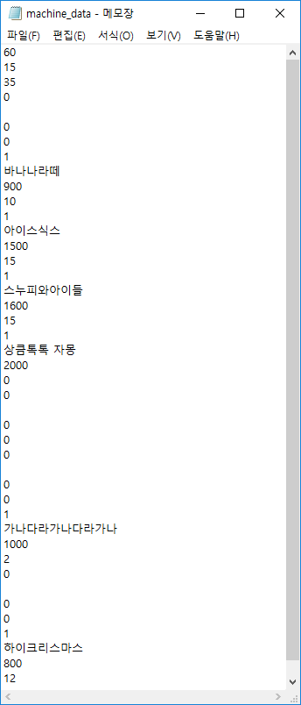

: 해당 데이터를 읽어 왔을 때의 텍스트 파일 machine_data.txt에 저장된 내용이다.

## 돈 투입하기

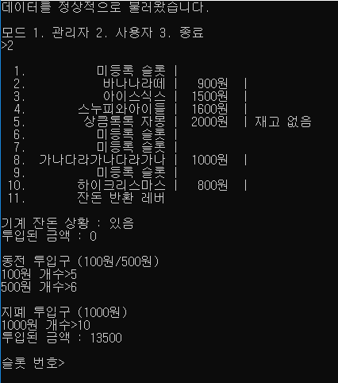

: 100원, 500원, 1000원 순으로 돈을 투입하면 음료를 선택할 수 있다. 이때 투입한 돈은 금고의 기존 금액과 합했을 때 금고가 각 돈의 종류별로 저장할 수 있는 개수를 초과하지 않아야 한다.

### 투입한 돈 때문에 금고가 소지할 수 있는 금액이 초과될 때

i. 100원의 수가 초과했을 때

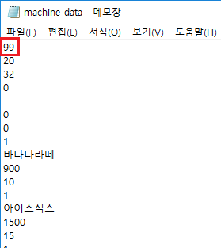

▲ 현재 데이터 (100원 개수 : 99/100)

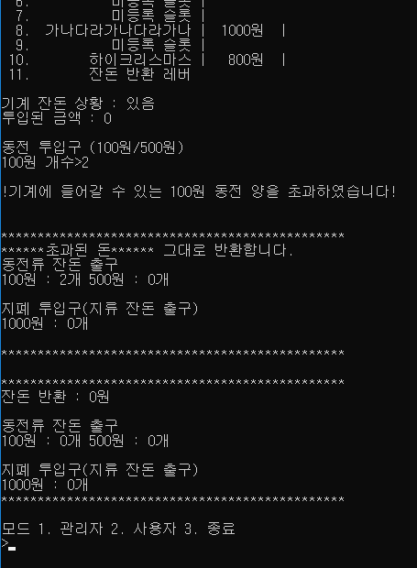

: 99개였던 100원의 금고에 2개가 투입되면 101개로, 최대로 지닐 수 있는 100개를 초과하므로 투입 받을 수 없다. 투입했던 돈을 그대로 반환하고, 다시 모드 선택 화면으로 돌아온다. 이때 투입했던 돈을 그대로 반환한다는 것은 금고 내에서 큰 단위의 돈 순서로 반환하는 방법이 아닌 투입된 그대로의 상태로 반환하는 것을 말한다.

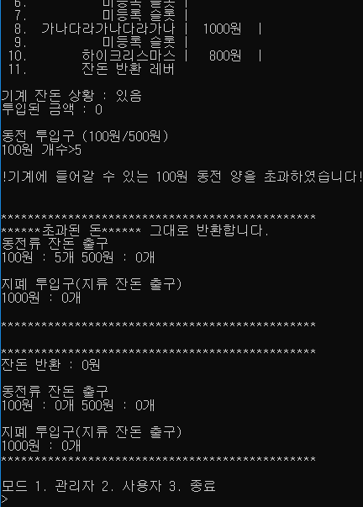

: 만약 5개를 집어넣어 초과 상황을 일으킨 경우, 최적으로 거스름돈을 계산하여 500원 1개가 나오는 것이 아니라 넣은 금액이 그대로 반환된다. 그래서 사용자가 받는 잔돈은 100원 5개이다.

ii. 500원의 수가 초과했을 때

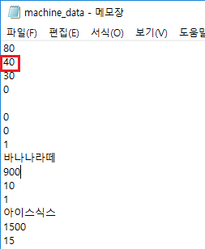

▲ 현재 데이터 (500원 개수 : 40/50)

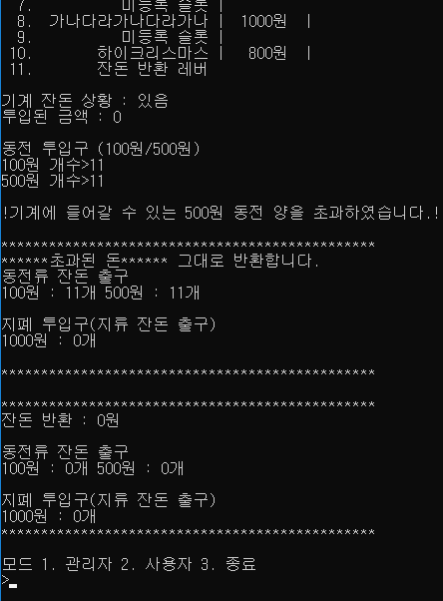

: 40개였던 500원의 금고에 11개가 투입되면 51개로, 최대로 지닐 수 있는 50개를 초과하므로 투입 받을 수 없다. 최적으로 계산한 돈이 아닌, 투입했던 돈을 그대로 반환하여 11개의 500원을 돌려받는다. 이후 다시 모드 선택 화면으로 돌아온다.

iii. 1000원의 수가 초과했을 때

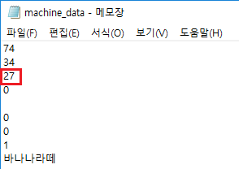

▲ 현재 데이터 (1000원 개수 : 27/50)

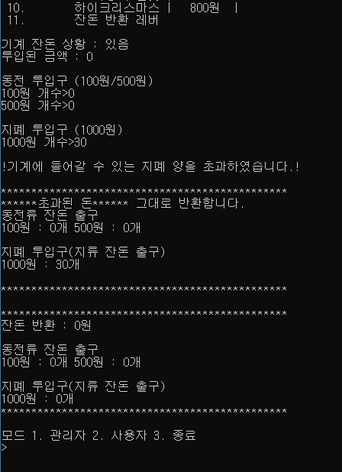

: 1000원을 30장 투입함에 따라 금고 내에 27개였던 1000원의 개수가 57이 되어, 최대 개수인 50개를 초과한다. 그러므로 투입했던 돈을 그대로 반환하고, 다시 모드 선택 화면으로 돌아온다.

### 돈을 잘못 투입했을 때 ex) 숫자를 제외한 다른 문자를 입력했을 때

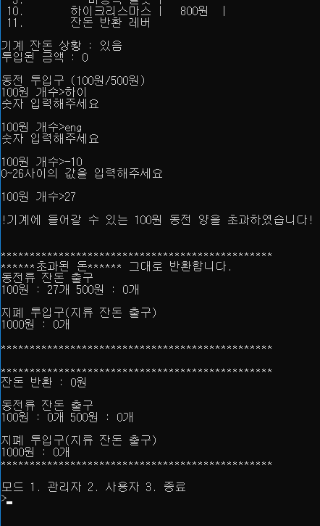

: 제대로 된 숫자를 입력할 때까지 재입력 받는다. 문자, 실수형은 숫자로 취급하지 않으며, 만약 음수를 입력할 경우 넣을 수 있는 값의 범위를 나타낸다. 나타낸 max 값의 초과 값을 입력하면 금고의 최대 개수를 초과하는 게 되므로 사용자가 투입했던 돈을 그대로 반환하고, 최초 화면으로 돌아간다.

### 돈을 투입하지 않을 때

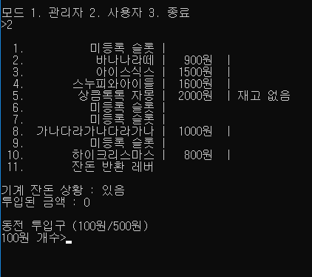

: 돈이 투입될 때까지 무한정 대기한다.

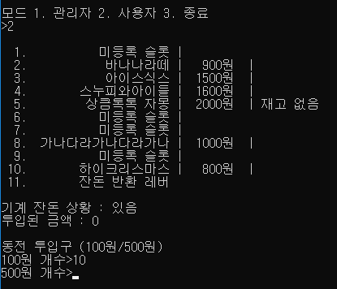

: 100원을 넣은 이후, 500원 투입이 가능한 상태에서 아무런 입력이 없다면 무한정 대기한다.

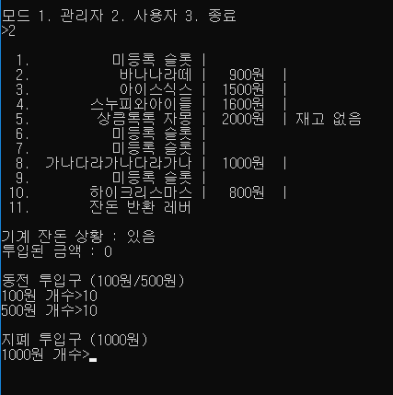

: 500원을 넣은 이후, 아무런 입력이 없으면 1000원을 투입할 수 있는 지폐 투입구가 나타난 상태에서 무한정 대기한다.

## 음료 선택하기

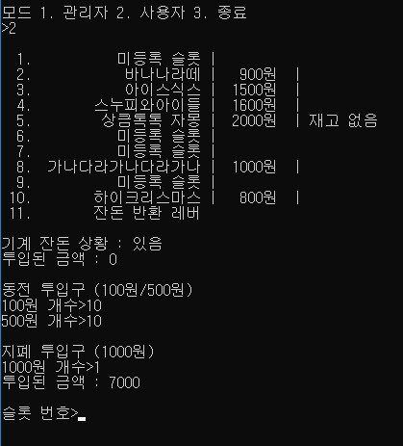

: 돈을 투입하는 과정에서 아무런 문제가 없다면, 구매할 음료 슬롯 번호를 받는다.

### 30초 동안 아무런 선택이 없을 때

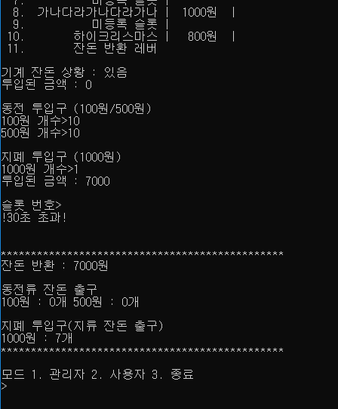

:만약 돈을 투입하고서, 슬롯을 입력 받을 때의 시점에서 30초 동안 아무런 입력이 없다면 돈을 최적으로 반환하고 시작 메뉴(모드 선택 화면)로 돌아간다.

### 

### 음료를 선택하지 않고 반환 버튼을 눌렀을 경우

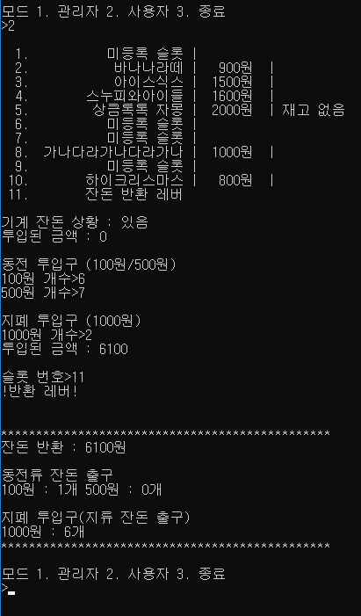

: 투입했던 돈이 금고 내에서 가능한 큰 돈의 단위부터 최적으로 반환되고, 거래가 끝난다. 처음 화면으로 돌아간다.

반환버튼은 슬롯 번호 선택시에 11번을 입력 함으로써 선택 가능하다.

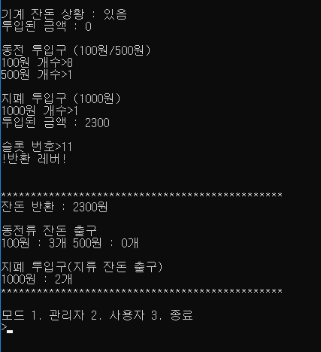

: 반환시에 최적으로 반환하는 과정

### 슬롯 번호를 잘못 입력했을 경우

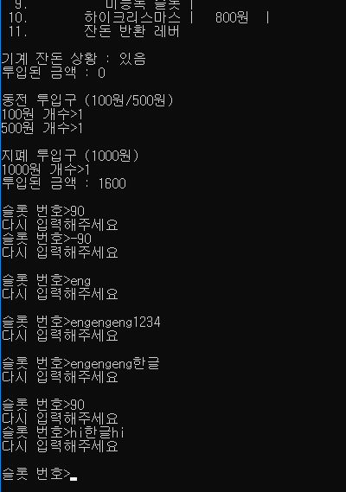

: 1미만이거나 11초과인 수로 잘못 입력하였을 때, 영문 입력했을 때, 한글과 영문을 혼합해 사용했을 때, 한글과 숫자 혼합하여 사용했을 때, 영문을 한글과 함께 입력했을 때, 영문과 숫자가 혼합되었을 때 -> 올바른 입력이 들어올 때까지 재입력 받는다.

**#오류 발생#**

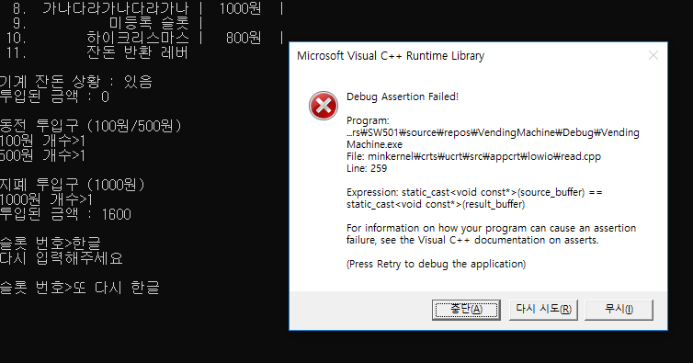

:입력 실패 후(영문, 한글 등등) 바로 한글 입력을 할 경우 런타임 에러가 발생한다.

(무시)를 누르면 진행이 되긴 한다.

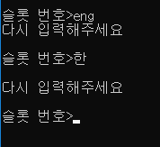

:(무시)버튼을 누르고 다시 진행하는 모습.

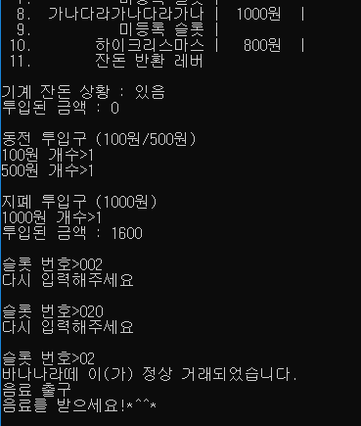

: 슬롯 번호는 두 글자까지만 인식한다. ‘002’, ‘020’ 등은 잘못된 입력으로 간주하지만, 02는 2로 인식한다.

### 입력한 번호의 슬롯이 미 등록되었을 경우

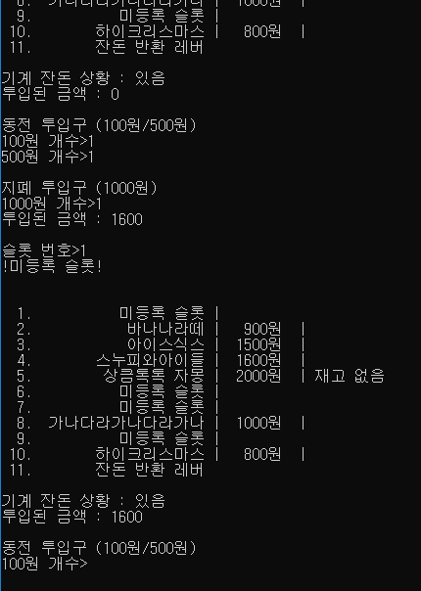

: ‘미등록 슬롯’ 임을 알리는 안내 문구를 출력한 후, 지금까지 투입된 돈을 그대로 가지고 있으며, 추가할 돈이 더 있을 경우를 감안해 돈부터 다시 투입 받는다. 이때의 투입된 돈은 이전에 투입된 돈에 합산된다. 다시 슬롯 선택을 받는다.

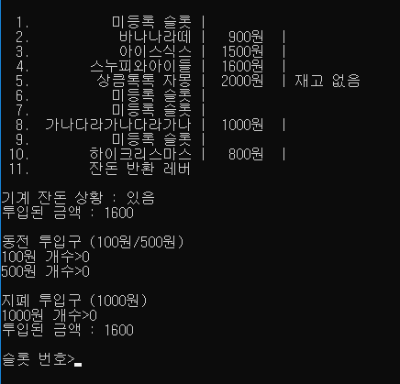

: 더이상의 돈 투입을 원하지 않으면 0 0 0을 입력하여 기존 금액으로 다시 슬롯 번호를 입력한다.

### 선택한 음료가 재고가 없을 경우

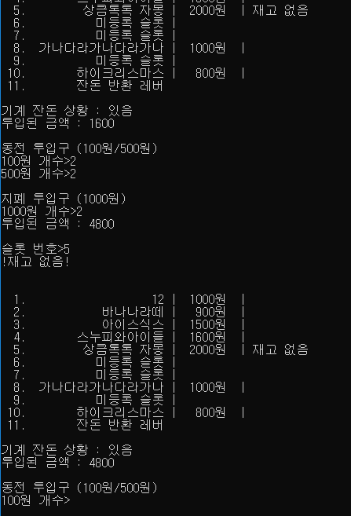

: 재고없음 안내가 뜨고, 다시 슬롯 번호를 입력 받는다. 돈을 투입하고자 하면 투입하고, 투입하지 않고자 하면 투입하지 않는다.

### 선택한 음료보다 투입한 금액이 적어 구입이 불가능한 경우

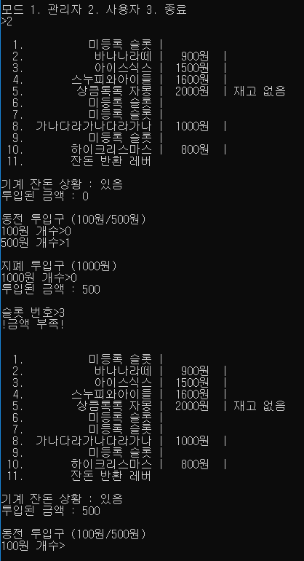

: ‘돈 부족’ 문구를 출력 후, 구매할 슬롯 번호를 재입력받는다.

### 

* + 1. 음료를 선택한 후 거스름돈을 계산했을 때, 금고 내에서 돌려줄 능력이 없을 때

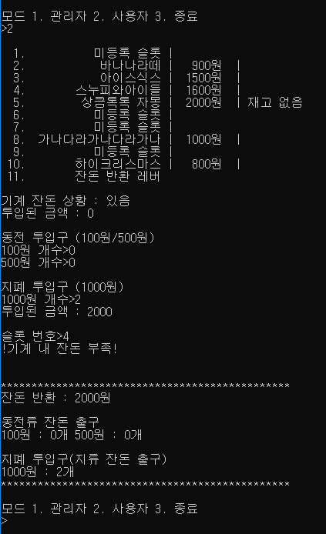

: 현재 금고에는 100원 1개, 500원 1개, 1000원 1개가 들어있는 상황.

투입된 돈은 1000원 2개이며 1600원 음료를 골라서 400원을 거슬러줘야 하는 상황. 만약 기계 내에 100원이 4개가 있다면 음료를 반환하고 400원을 투입된 금액이라 생각하고 두번째 거래를 이어서 진행할 수 있지만, 그렇지 않다면 음료를 반환하지 않고 투입했던 돈을 그대로 반환한다. 즉 최적반환이 아니라 투입한 금액 상태 그대로를 반환하는 것. 그 다음 시작 메뉴(모드 선택 화면)로 돌아간다.

## 음료 선택

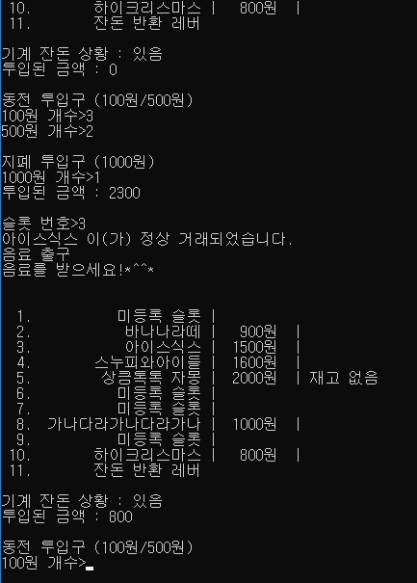

: 옳은 입력이 이루어지고, 선택한 음료의 재고가 남아 있고, 투입한 금액이 선택한 음료의 가격보다 높고, 금고에서 잔돈을 돌려줄 능력이 있는 상황이라면 음료 출구에서 음료가 배출된다.

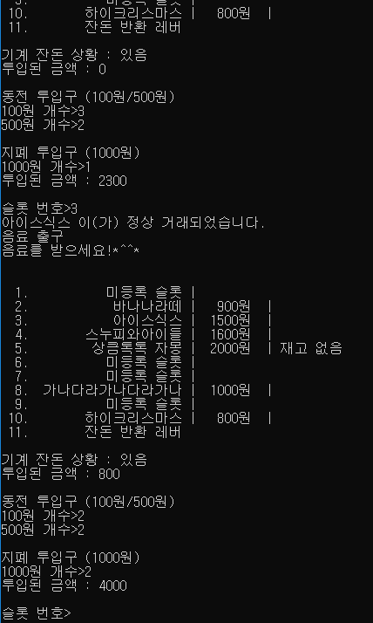

: 음료를 배출 받은 후, 금액을 더 입력하면 거래를 계속할 수 있다.

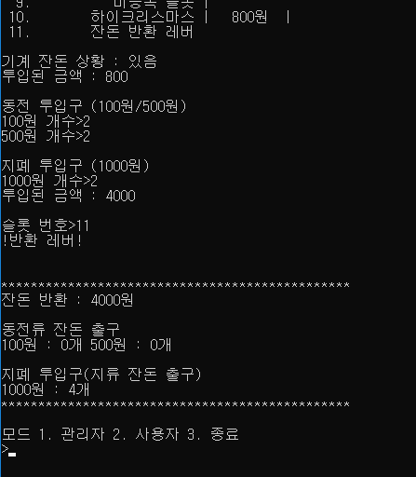

: 반환레버(11)를 누르면 거래가 종료되고, 시작 메뉴(모드 선택 화면)으로 돌아간다.

## 음료의 배출 후 상태 변화

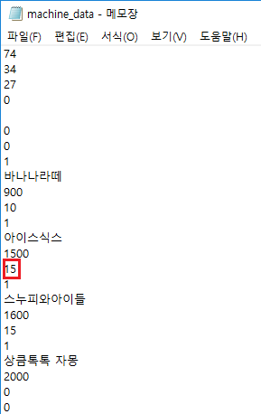

: 기존의 데이터 파일. 3번 슬롯의 ‘아이스식스’ 항목의 재고는 15이다.

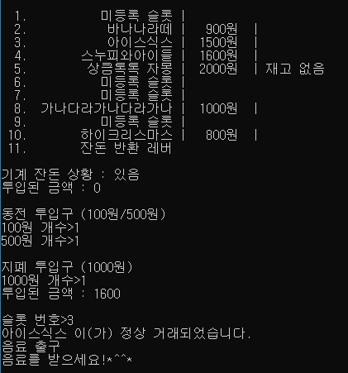

: 재고가 15개 남은 아이스식스를 한 번 거래했을 때, 재고가 14개 된다.

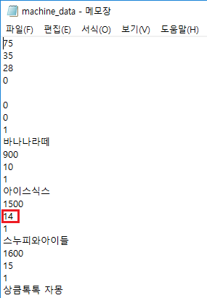

:데이터 파일의 ‘아이스식스’ 항목의 재고가 14로 바뀌었다.

## 잔돈에 관하여

### 잔돈 있음

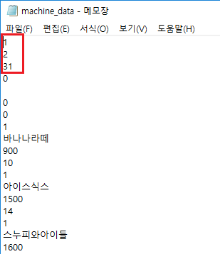

: 거래 전의 기존 데이터. 100원의 개수가 1개, 500원의 개수가 2개, 1000원의 개수가 31개인 상태이다.

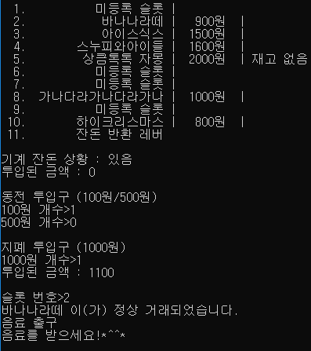

: 100원과 1000원을 하나씩 투입해 1100원인 상태에서 900원의 ‘바나나라떼’ 음료를 거래한다.

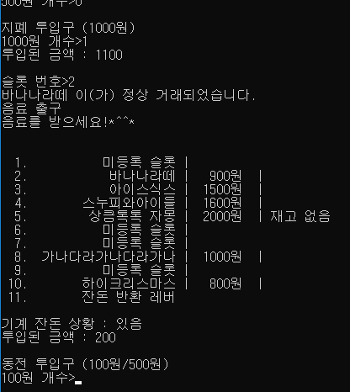

: 거스름돈(1100-900 = 200)은 투입된 금액으로 남는다. 현재 100원이 2개인 상태이므로 잔돈 상황은 ‘있음’ 상태이다.

### 잔돈 없음



: 거래 전의 기존 데이터 파일이다. 100원이 1개, 500원이 2개, 1000원이 31개인 상태이다.

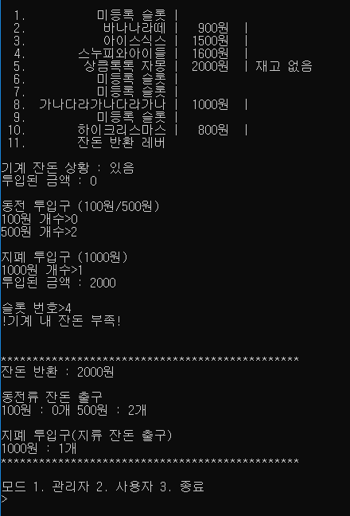

: 500원 2개, 1000원 1개를 넣어 4번 슬롯의 1600원의 ‘스누피와아이들’ 을 구매하면, 400원의 거스름돈이 필요하다. 400원은 100원 4개로 구성되는데, 현재 자판기 내 금고에는 100원이 1개뿐이므로 잔돈을 배출해줄 수 없다. 그러므로 ‘기계 내 잔돈 부족’ 이란 문구를 띄우고 투입한 돈을 그대로 배출한다. 잔돈 반환이 이루어지면서 한 번의 거래가 끝나, 첫 화면으로 돌아간다.